МАДОУ «Центр развития ребенка – детский сод №2»

Мастер-класс
по изготовлению аппликации
«Пасхальный кулич»

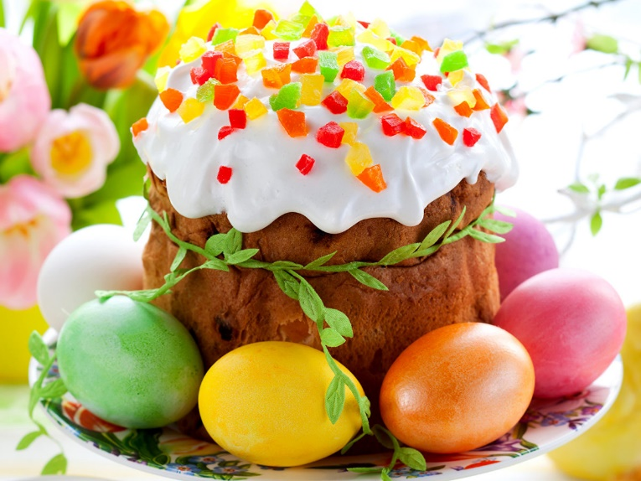

Подготовила: воспитатель
Белова М.Ф.

Саранск 2020

Предлагаю Вам интересный материал, для совместного творчества с детьми, находясь дома на самоизоляции.
Возраст; 4 - 5 лет
Родителям рекомендуется:
-Объяснить ребёнку значение праздника Пасха;
- Рассмотреть иллюстрации с изображением проведения праздника Пасхи в России;
- Рассказать ребёнку о традициях, связанных с этим праздником;
- Изготовить вместе с детьми аппликацию «Пасхальный кулич»
Этапы работы:
1. Для изготовления аппликации вам понадобятся: цветной картон, цветная бумага, ватные диски, ватные палочки, ножницы, клей-карандаш, фломастеры.
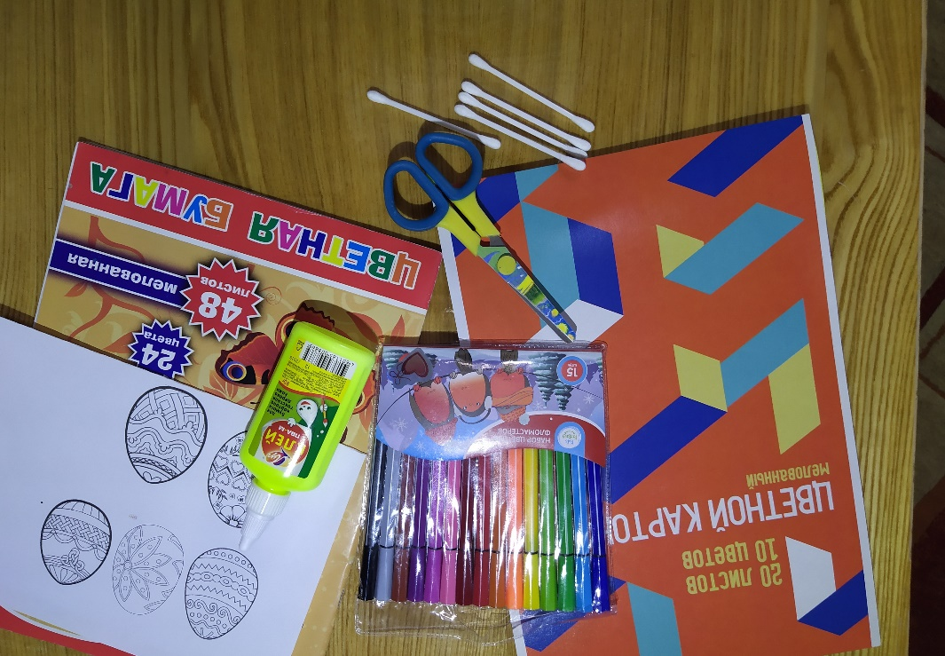
2. Лист голубого картона размера нам понадобится для фона.
3. Из коричневой бумаги вырезаем наш будущий кулич.
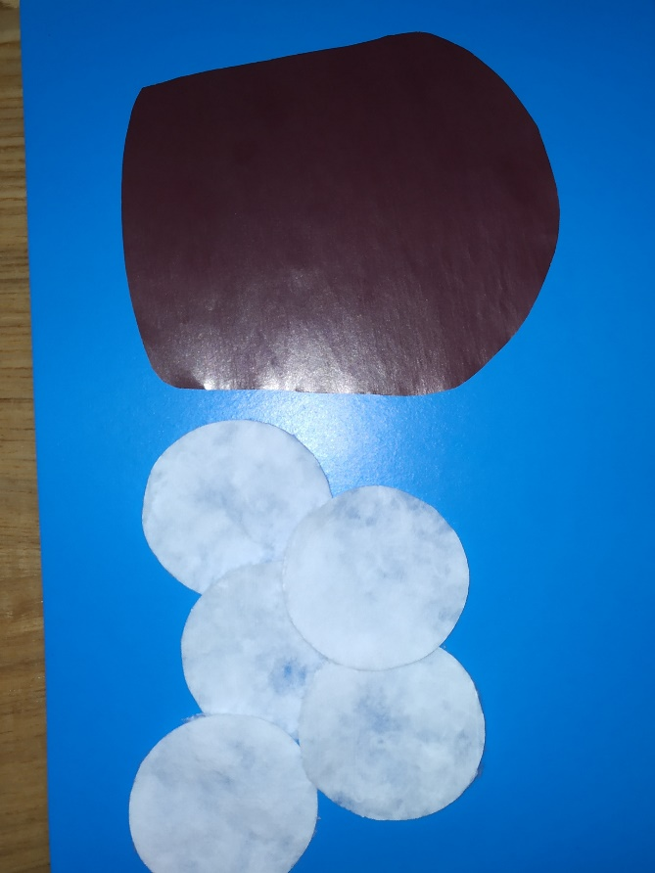

4. К голубому картону приклеиваем заготовку кулича. А из ватных дисков делаем шапку на кулич, так как показано на фото.
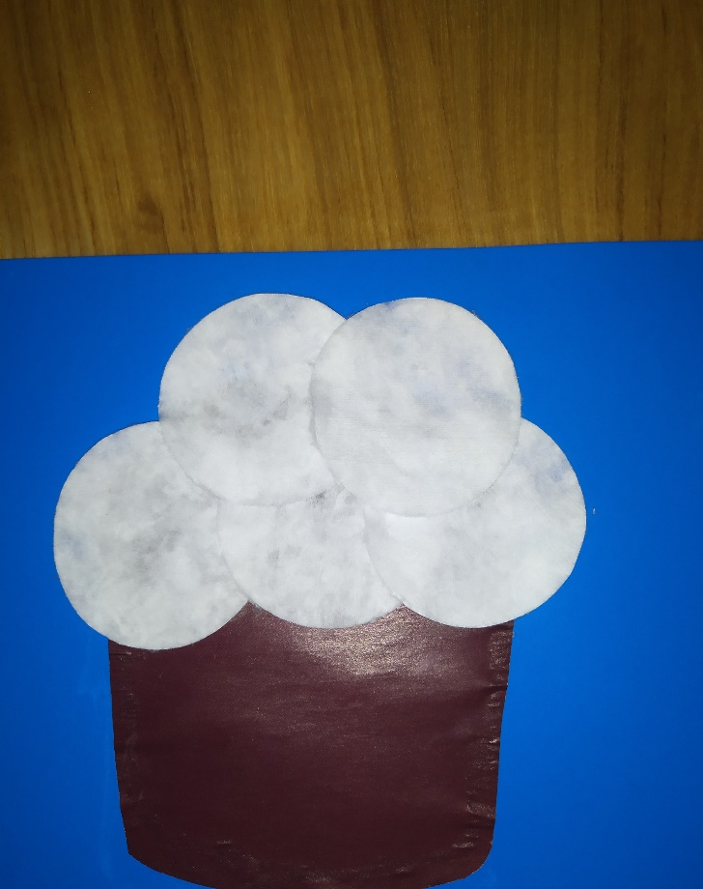

5. Из цветной бумаге красного, желтого, розового и зеленого цвета вырезаем яйца (можно их раскрасить фломастерами), а из коричневой бумаги веточки вербы.

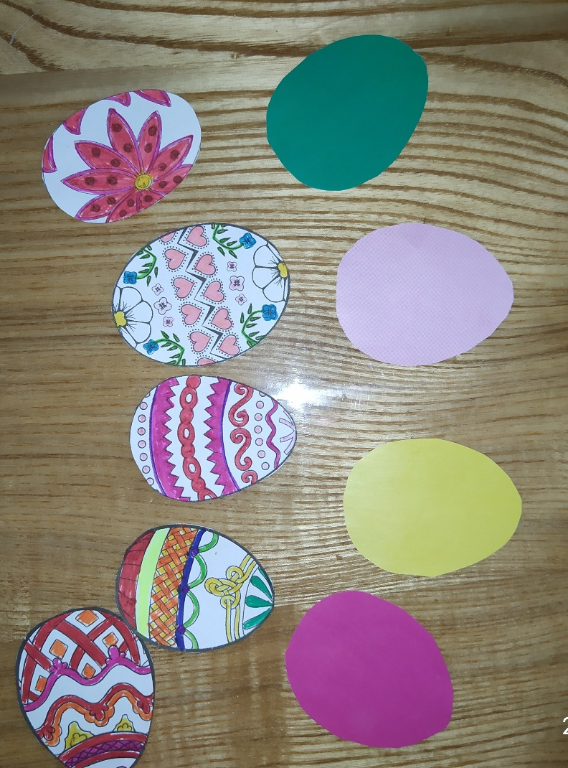
6. Дополняем нашу композицию веточками вербы и яйцами, расположить заготовки можно в произвольном порядке.

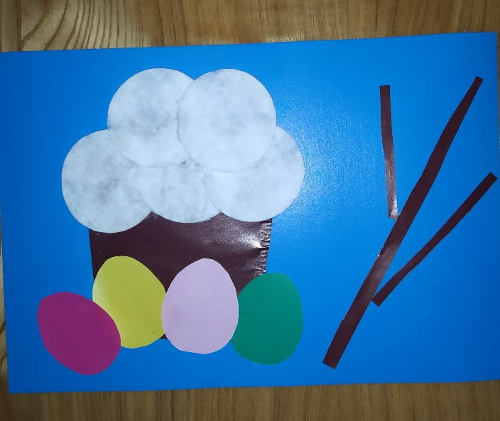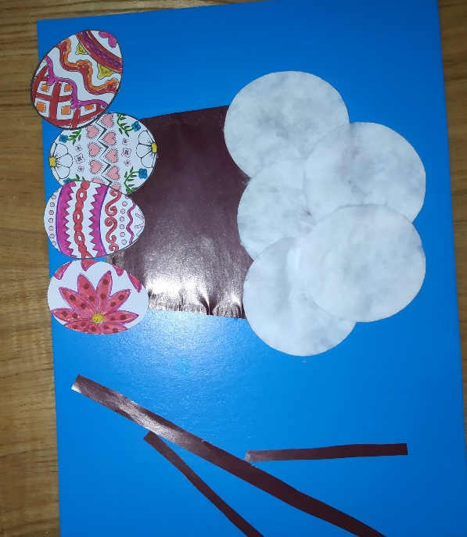

7. Из ватных палочек обрезаем макушки и с помощью клея прикрепляем их к веточкам.
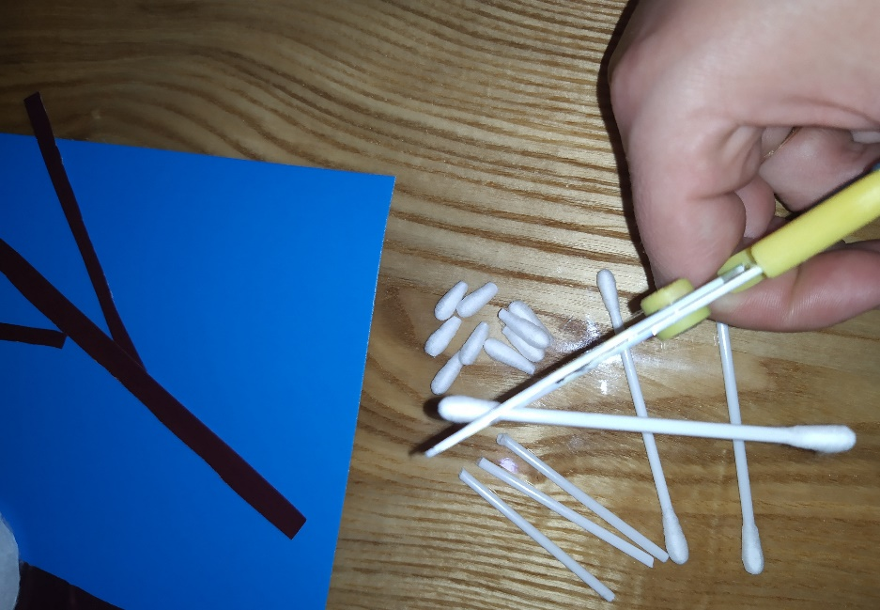

8. С помощью цветных фломастеров рисуем посыпку на шапке нашего кулича.
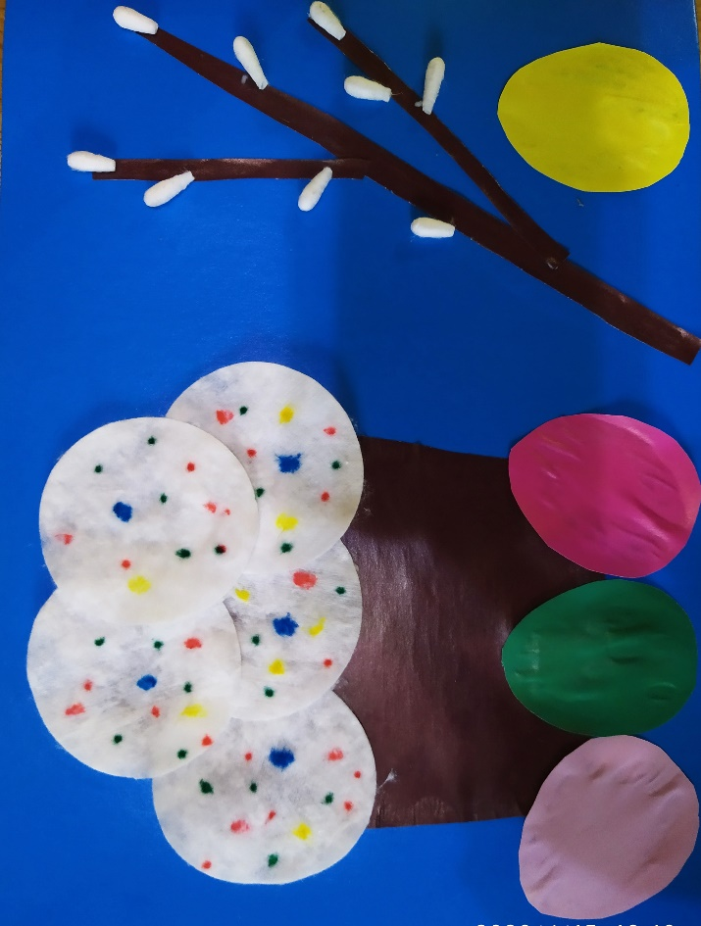

9. Аппликация готова!
Такую открытку ребенок может подарить близкому родственнику с поздравлениями на светлый праздник Пасхи.
Желаю Вам удачи!

